UNIVERSIDADE DE VASSOURAS
CURSO DE ENGENHARIA DE SOFTWARE
PRÁTICAS EXTENSIONISTAS INTEGRADORAS VI

SAFE STUDENT
ESPECIFICAÇÃO DE REQUISITOS, UML E
MODELO LÓGICO RELACIONAL

Saquarema/RJ — 2026

IDENTIFICAÇÃO DO DOCUMENTO
Campo | Informação
Integrantes | Flavio Gabrig Ferreira — 202323361; Richardson Conceição Ferreira — 202323181; Lealdo Coelho Válido de Jesus — 202323215
Gerente do projeto | Richardson Conceição Ferreira — 202323181
Professor | Altemar Sales de Oliveira
Disciplina | Práticas Extensionistas Integradoras VI
Instituição | Universidade de Vassouras
Local | Saquarema/RJ
Este documento consolida a especificação funcional e a modelagem do Safe Student a partir dos objetivos reais dos atores e das estruturas observadas na implementação. A modelagem evita duplicar ações que pertencem ao mesmo objetivo de negócio e não representa funcionalidades técnicas auxiliares como casos de uso acadêmicos.
No diagrama de casos de uso existem somente três atores funcionais: Responsável, Portaria e Gestão Escolar. Não existe um ator genérico chamado “Usuário”. O Responsável já é o usuário final do perfil correspondente. A classe Usuario, utilizada nos diagramas de classes, é apenas a entidade de domínio que armazena a conta e o perfil dos três atores.

SUMÁRIO
1 VISÃO GERAL
2 ATORES E FRONTEIRAS DE RESPONSABILIDADE
3 CRITÉRIOS DE QUALIDADE E MODELAGEM
4 REQUISITOS FUNCIONAIS
5 REQUISITOS NÃO FUNCIONAIS
6 REGRAS DE NEGÓCIO
7 CASOS DE USO TEXTUAIS CONSOLIDADOS
8 DIAGRAMA UNIFICADO DE CASOS DE USO
9 DIAGRAMAS DE CLASSES
10 MODELO LÓGICO RELACIONAL
11 DIAGRAMA DE SEQUÊNCIA
12 ARQUITETURA IMPLEMENTADA
13 RASTREABILIDADE
14 VERIFICAÇÃO TÉCNICA E PENDÊNCIAS
15 CONCLUSÃO TÉCNICA
REFERÊNCIAS

1 VISÃO GERAL
O Safe Student é um MVP acadêmico voltado ao controle de presença escolar, acompanhamento por responsáveis, operação de portaria e gestão escolar. A documentação apresenta somente comportamentos úteis ao domínio e à validação acadêmica, separando-os de detalhes técnicos internos da aplicação.

1.1 Escopo funcional
- Autenticação dos três perfis funcionais: Responsável, Portaria e Gestão Escolar.
- Consulta e gerenciamento de alunos conforme as permissões de cada perfil.
- Registro de presença por token, tratando entrada e saída como variações do mesmo processo.
- Acompanhamento da presença dentro do escopo permitido, incluindo histórico, resumo e exportação CSV como formas de saída do mesmo objetivo.
- Notificações internas ao Responsável, com leitura e marcação como lida dentro do mesmo fluxo.
- Troca de mensagens entre perfis permitidos.
- Auditoria de eventos críticos com consulta restrita à Gestão Escolar.
- Coleta de feedback acadêmico e consulta das evidências pela Gestão Escolar.

1.2 Fora do escopo
- Biometria, reconhecimento facial, NFC/RFID ou catracas físicas.
- Geolocalização contínua.
- SMS, WhatsApp ou push externo real.
- Banco relacional apresentado como persistência já implantada.
- OAuth2, Redis, microsserviços ou infraestrutura de produção.

2 ATORES E FRONTEIRAS DE RESPONSABILIDADE
Ator | Responsabilidades no sistema
Responsável | Autentica-se; acompanha a presença dos alunos vinculados; consulta notificações; troca mensagens com perfis autorizados; registra feedback acadêmico.
Portaria | Autentica-se; consulta alunos ativos; registra presença; acompanha presença; troca mensagens com perfis autorizados; registra feedback acadêmico.
Gestão Escolar | Autentica-se; consulta e gerencia alunos e vínculos; registra e acompanha presença; troca mensagens; consulta auditoria; consulta validação acadêmica; registra feedback acadêmico.
Atores representam papéis externos que interagem com o sistema. Por isso, “Usuário” não aparece como quarto ator. No nível de domínio, a classe Usuario representa a conta utilizada pelos três perfis e não cria um papel funcional adicional.

3 CRITÉRIOS DE QUALIDADE E MODELAGEM
- Cada caso de uso expressa um objetivo observável do ator, e não cada botão, tela, endpoint ou passo interno.
- Entrada e saída pertencem ao caso de uso “Registrar presença”.
- Histórico, resumo e exportação CSV pertencem ao objetivo “Acompanhar presença”; a exportação não é um caso de uso independente.
- Marcar uma notificação como lida é uma etapa de “Consultar notificações”, e não um caso de uso separado.
- Cadastro de aluno e vínculo com responsável são tratados conjuntamente como “Gerenciar alunos e vínculos” para a Gestão Escolar.
- Não são usados «include» ou «extend» apenas para transformar etapas internas em casos de uso artificiais.
- O modelo de classes é conceitual; o modelo lógico relacional é uma proposta de persistência futura; o diagrama de sequência reflete o fluxo atual; e o diagrama de componentes reflete a arquitetura implementada.

4 REQUISITOS FUNCIONAIS
ID | Objetivo | Requisito | Critério de aceite
RF-01 | Autenticar perfil | O sistema deve autenticar Responsável, Portaria ou Gestão Escolar por credenciais válidas e criar sessão temporária. | Credenciais válidas criam sessão; inválidas não criam sessão.
RF-02 | Consultar alunos | Portaria e Gestão Escolar devem consultar alunos ativos; o Responsável recebe somente informações dos alunos vinculados quando aplicável ao seu acompanhamento. | O retorno respeita o escopo do perfil autenticado.
RF-03 | Gerenciar alunos e vínculos | A Gestão Escolar deve cadastrar alunos e manter a associação entre Responsável e Aluno. | Cadastro válido cria aluno; vínculo válido associa o responsável ao aluno sem duplicação.
RF-04 | Registrar presença | Portaria e Gestão Escolar devem registrar ENTRADA ou SAÍDA por token, obedecendo à sequência diária válida. | ENTRADA seguida de SAÍDA é aceita; segunda ENTRADA pendente ou SAÍDA sem ENTRADA é rejeitada.
RF-05 | Acompanhar presença | Os perfis autorizados devem acompanhar a presença no próprio escopo, visualizando histórico, resumo e podendo obter CSV como forma alternativa de saída. | Nenhum perfil acessa registros fora do escopo autorizado; a exportação contém apenas os registros permitidos.
RF-06 | Consultar notificações | O Responsável deve consultar suas notificações e poder marcá-las como lidas dentro do próprio fluxo de consulta. | Somente o destinatário visualiza e altera o estado da própria notificação.
RF-07 | Trocar mensagens | Os perfis devem enviar e consultar mensagens somente entre combinações permitidas pelas regras de comunicação. | Tentativas de destinatário proibido são rejeitadas.
RF-08 | Registrar auditoria | O sistema deve registrar eventos críticos de autenticação, mutação de dados e operações relevantes. | O evento contém ação, data/hora e usuário quando aplicável.
RF-09 | Consultar auditoria | A Gestão Escolar deve consultar a trilha de auditoria. | Outros perfis recebem bloqueio de autorização.
RF-10 | Registrar feedback acadêmico | Perfis autenticados devem registrar feedback acadêmico com cenário, sucesso, nota de 1 a 5, comentário e tempo opcional. | Feedback válido é salvo sem identificação obrigatória do participante.
RF-11 | Consultar validação acadêmica | A Gestão Escolar deve consultar os resultados consolidados da validação e obter CSV das evidências coletadas. | Somente Gestão Escolar acessa os registros completos/exportação; dados ilustrativos não contam como evidência coletada.

5 REQUISITOS NÃO FUNCIONAIS
ID | Categoria | Definição
RNF-01 | Segurança de senha | Senhas devem ser verificadas por função criptográfica e comparação segura, nunca em texto puro.
RNF-02 | Sessão | Sessões autenticadas devem expirar e ser renovadas somente enquanto válidas.
RNF-03 | Autorização | Toda operação sensível deve verificar o perfil no backend; ocultar botão na interface não substitui autorização.
RNF-04 | Privacidade | Feedback de apresentação não deve exigir identidade do participante; mensagens privadas só ficam visíveis aos participantes.
RNF-05 | Desempenho | Meta local de resposta de até 2 s para operações principais; exige medição formal antes de ser declarada comprovada.
RNF-06 | Compatibilidade | A aplicação deve executar em ambiente Node.js suportado pelo projeto e navegador moderno.
RNF-07 | Usabilidade | Interface deve manter navegação compreensível, textos legíveis e feedback claro para sucesso e erro.
RNF-08 | Manutenibilidade | Regras reutilizáveis de domínio e segurança devem permanecer separadas da camada HTTP quando já houver módulo próprio.

6 REGRAS DE NEGÓCIO
ID | Regra
RN-01 | O Responsável acompanha somente alunos explicitamente vinculados ao seu perfil.
RN-02 | Portaria e Gestão Escolar operam sobre alunos ativos dentro das permissões definidas.
RN-03 | O registro de presença aceita somente ENTRADA ou SAÍDA e usa token normalizado do aluno.
RN-04 | Uma segunda ENTRADA é bloqueada enquanto existir ENTRADA pendente no mesmo dia.
RN-05 | SAÍDA só pode ser registrada quando a última ocorrência válida do dia for ENTRADA.
RN-06 | Um registro de presença válido gera notificação interna para cada Responsável vinculado ao aluno.
RN-07 | A notificação pertence ao destinatário e somente ele pode marcá-la como lida.
RN-08 | Responsável pode se comunicar com Gestão Escolar e Portaria, mas não com outro Responsável.
RN-09 | A trilha de auditoria é consultável pela Gestão Escolar e pode conter evento de sistema sem usuário associado.
RN-10 | Feedback acadêmico possui nota entre 1 e 5; tempo é opcional; coleta de apresentação não exige identificação do participante.
RN-11 | CSV de presença é uma representação alternativa do acompanhamento da presença, não um objetivo independente.
RN-12 | CSV da validação é uma saída do processo de consulta das evidências pela Gestão Escolar.

7 CASOS DE USO TEXTUAIS CONSOLIDADOS
Os casos de uso abaixo usam granularidade de objetivo. Ações como exportar CSV, marcar notificação como lida, registrar entrada ou registrar saída aparecem como passos ou alternativas do fluxo correspondente, evitando duplicações.

UC-01 — Autenticar-se
Campo | Descrição
Ator(es) | Responsável, Portaria, Gestão Escolar
Pré-condição | Credenciais cadastradas.
Fluxo principal | Informar e-mail e senha; o sistema valida as credenciais e cria sessão.
Alternativa/erro | Credenciais inválidas ou excesso de tentativas retornam erro sem criar sessão.

UC-02 — Consultar alunos
Campo | Descrição
Ator(es) | Portaria, Gestão Escolar
Pré-condição | Sessão válida.
Fluxo principal | Solicitar alunos; o sistema retorna alunos ativos dentro do escopo do perfil.
Alternativa/erro | Sem sessão, a consulta é bloqueada.

UC-03 — Gerenciar alunos e vínculos
Campo | Descrição
Ator(es) | Gestão Escolar
Pré-condição | Sessão válida e perfil autorizado.
Fluxo principal | Cadastrar aluno com dados válidos e, quando necessário, associar um Responsável ao aluno.
Alternativa/erro | Dados inválidos, matrícula duplicada ou participante inexistente produzem erro.

UC-04 — Registrar presença
Campo | Descrição
Ator(es) | Portaria, Gestão Escolar
Pré-condição | Sessão válida; aluno ativo com token válido.
Fluxo principal | Informar token e tipo; sistema normaliza token, valida sequência, grava presença, notifica responsáveis e audita.
Alternativa/erro | Tipo inválido, aluno não encontrado ou sequência inválida encerram o fluxo sem persistir novo registro.

UC-05 — Acompanhar presença
Campo | Descrição
Ator(es) | Responsável, Portaria, Gestão Escolar
Pré-condição | Sessão válida.
Fluxo principal | Consultar histórico/resumo do próprio escopo e, quando necessário, obter os mesmos dados em CSV.
Alternativa/erro | Registros fora do escopo não são retornados.

UC-06 — Consultar notificações
Campo | Descrição
Ator(es) | Responsável
Pré-condição | Sessão válida.
Fluxo principal | Visualizar notificações próprias; ao abrir/confirmar uma notificação, ela pode ser marcada como lida.
Alternativa/erro | Notificação de outro destinatário não pode ser alterada.

UC-07 — Trocar mensagens
Campo | Descrição
Ator(es) | Responsável, Portaria, Gestão Escolar
Pré-condição | Sessão válida.
Fluxo principal | Consultar diretório permitido, enviar mensagem a destinatário autorizado e consultar mensagens em que participa.
Alternativa/erro | Destinatário inexistente ou combinação de perfis proibida é rejeitada.

UC-08 — Consultar auditoria
Campo | Descrição
Ator(es) | Gestão Escolar
Pré-condição | Sessão válida e perfil Gestão.
Fluxo principal | Solicitar eventos de auditoria e visualizar ação, entidade, detalhes e data/hora.
Alternativa/erro | Perfil sem permissão recebe bloqueio.

UC-09 — Registrar feedback acadêmico
Campo | Descrição
Ator(es) | Responsável, Portaria, Gestão Escolar
Pré-condição | Sessão válida.
Fluxo principal | Informar cenário, sucesso, nota, comentário e tempo opcional; sistema valida e armazena o feedback sem identidade obrigatória.
Alternativa/erro | Nota fora de 1–5 ou campos obrigatórios ausentes geram erro.

UC-10 — Consultar validação acadêmica
Campo | Descrição
Ator(es) | Gestão Escolar
Pré-condição | Sessão válida e perfil Gestão.
Fluxo principal | Consultar resultados consolidados e, quando necessário, obter CSV das evidências coletadas.
Alternativa/erro | Perfil não autorizado não acessa a exportação completa.

8 DIAGRAMA UNIFICADO DE CASOS DE USO
O diagrama utiliza uma única fronteira do sistema e somente os três atores funcionais: Responsável, Portaria e Gestão Escolar. Não há um ator genérico “Usuário”, porque Responsável já é um dos perfis de usuário e Portaria/Gestão Escolar são os demais papéis funcionais. Cada caso de uso aparece uma única vez e recebe associações de todos os atores que participam daquele objetivo.
Ações dependentes foram consolidadas no objetivo principal: ENTRADA e SAÍDA são alternativas de “Registrar presença”; histórico, resumo e CSV pertencem a “Acompanhar presença”; marcar como lida pertence a “Consultar notificações”.
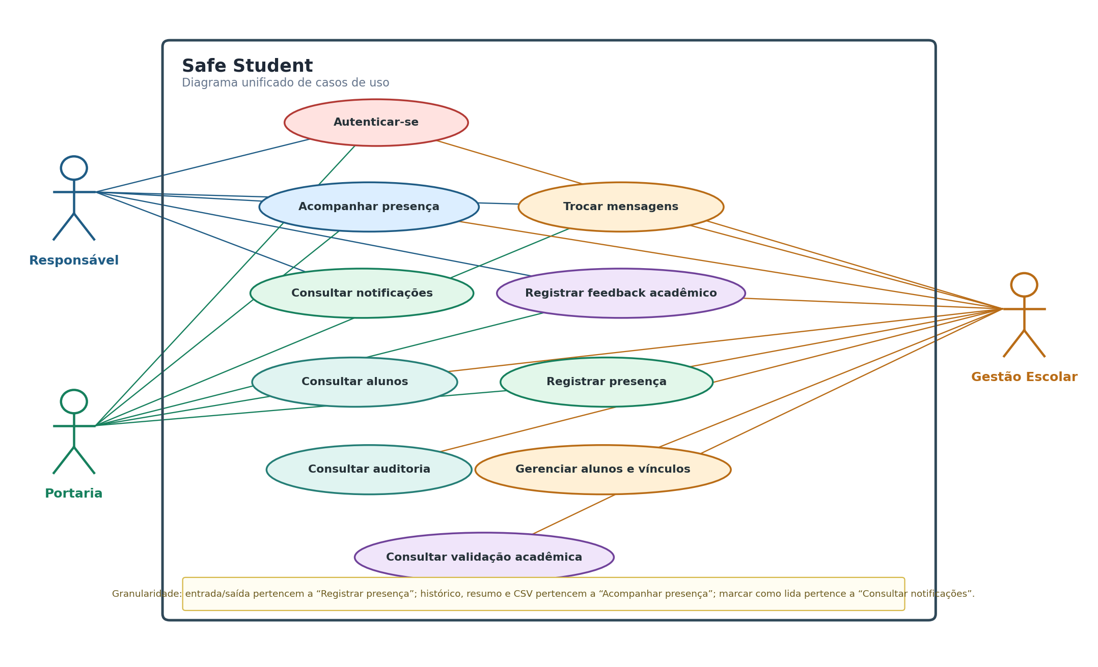
Figura 1 — Diagrama unificado de casos de uso do Safe Student.

9 DIAGRAMAS DE CLASSES
Os diagramas de classes representam o domínio conceitual. A classe Usuario não é um ator adicional: ela representa a conta dos perfis Responsável, Portaria e Gestão Escolar. Não foi criada uma classe Responsavel separada porque o perfil é representado pelo atributo perfil. Também não foi criada uma classe associativa Vinculo sem necessidade de domínio; a relação Responsável–Aluno é N:M e será resolvida no modelo lógico.

9.1 Núcleo de presença
O núcleo contém Usuario, Aluno, Turma, RegistroPresenca e Notificacao. Não existe associação direta entre RegistroPresenca e Notificacao, pois a notificação persistida referencia destinatário e aluno, e não o registro de presença. A geração da notificação é comportamento do fluxo, mostrado no diagrama de sequência.
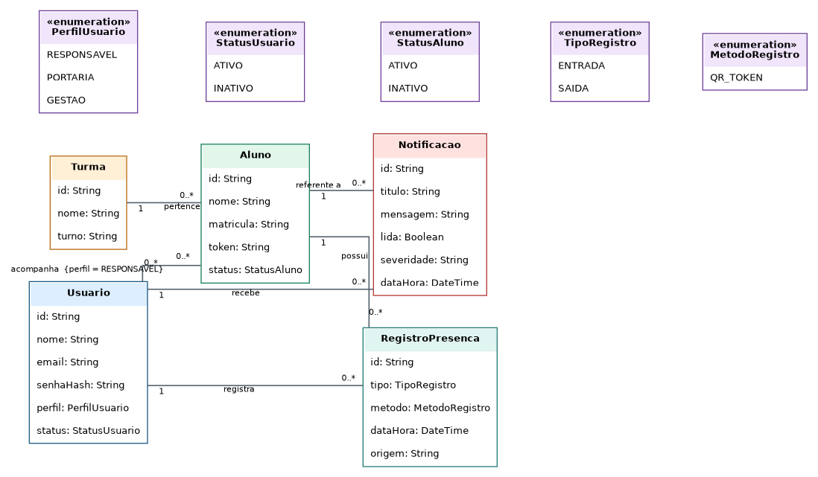
Figura 2 — Diagrama de classes do núcleo de presença.

9.2 Comunicação, auditoria e validação
Mensagem possui os papéis remetente e destinatário ligados a Usuario. EventoAuditoria admite ausência de usuário para eventos de sistema. FeedbackValidacao não possui associação obrigatória com Usuario na coleta acadêmica e utiliza FonteFeedback como tipo do atributo fonte.
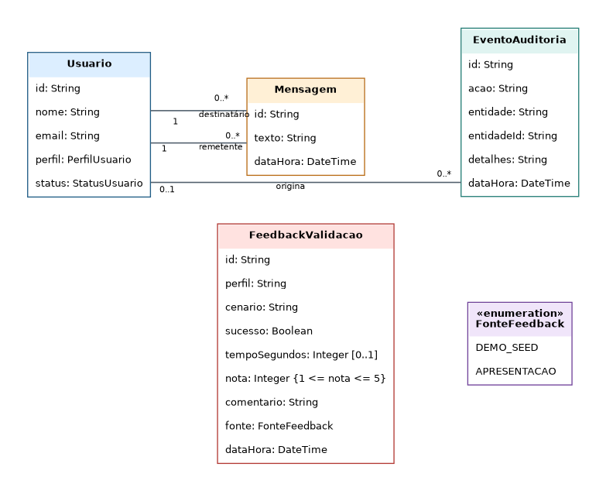
Figura 3 — Diagrama de classes de comunicação, auditoria e validação.

10 MODELO LÓGICO RELACIONAL
O modelo lógico relacional é uma proposta de persistência futura. Para preservar compatibilidade com os identificadores atuais, as chaves são apresentadas como VARCHAR: os dados existentes usam identificadores textuais e alguns registros novos podem usar UUID serializado como texto. Assim, o modelo evita assumir uma migração de identificadores que não está definida.

10.1 Núcleo
guardian_students resolve o relacionamento N:M entre Responsável e Aluno sem atributos artificiais. attendance referencia o aluno e o perfil que registrou a presença. notifications referencia o destinatário e o aluno; não existe attendance_id.
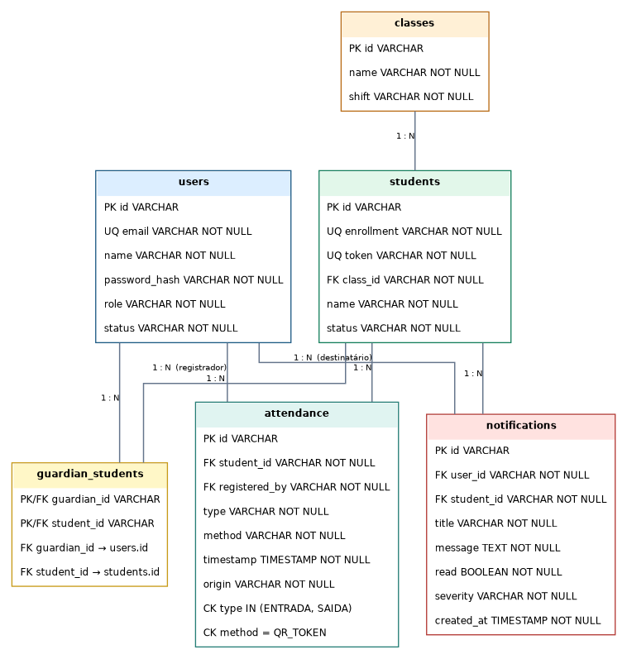
Figura 4 — Modelo lógico relacional do núcleo.

10.2 Comunicação, auditoria e feedback
messages utiliza duas FKs para users; audit_events.user_id é anulável; feedback permanece sem FK obrigatória para users e mantém os campos observados na coleta acadêmica.
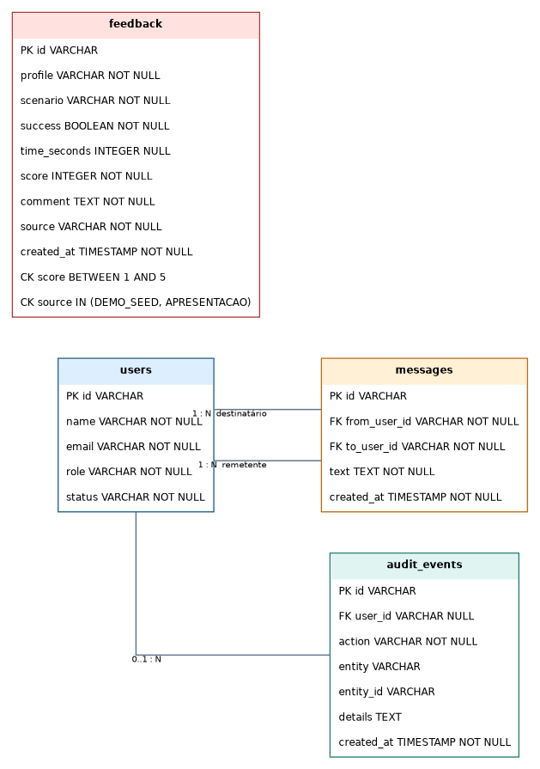
Figura 5 — Modelo lógico relacional de comunicação, auditoria e feedback.

11 DIAGRAMA DE SEQUÊNCIA
A sequência representa o fluxo real de registro de presença sem inventar serviços intermediários ou banco relacional. A API em server.js orquestra sessão, leitura/gravação JSON, chamadas às regras de domínio, criação do registro, notificações e auditoria. O arquivo db.runtime.json é um artifact passivo.
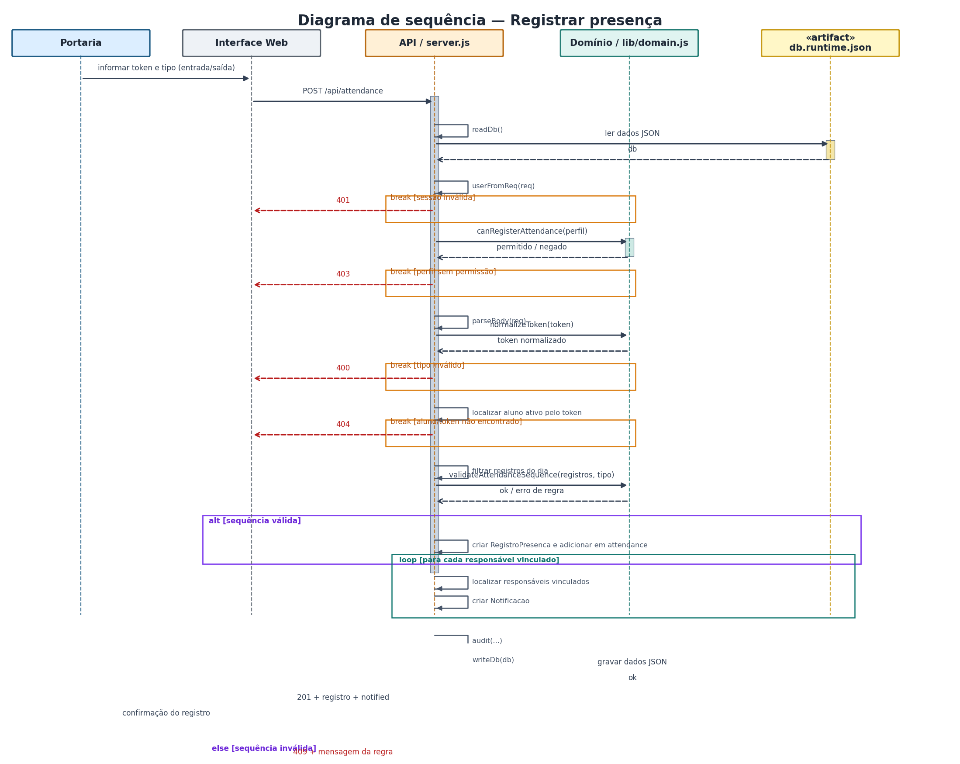
Figura 6 — Diagrama de sequência do registro de presença.

12 ARQUITETURA IMPLEMENTADA
A arquitetura implementada é organizada em Frontend Web, API HTTP em server.js, regras de domínio em lib/domain.js, segurança em lib/security.js e artifacts JSON. A API orquestra as operações do sistema; o arquivo runtime armazena os dados mutáveis da execução e o arquivo seed é usado somente na inicialização local quando necessário.
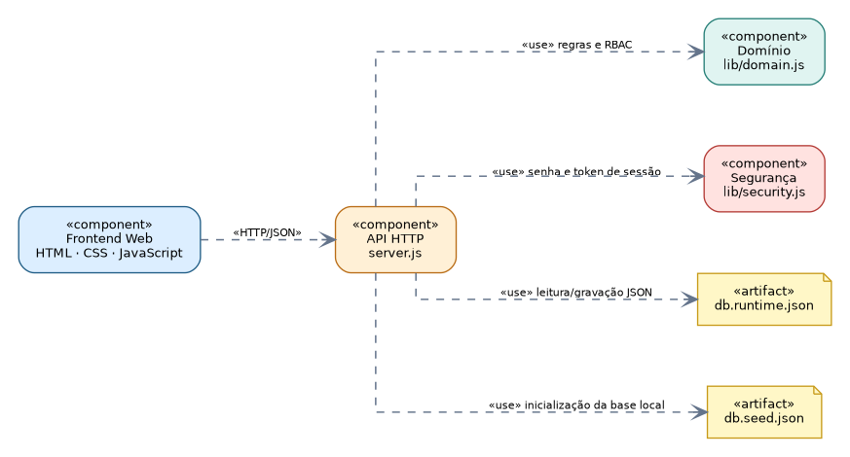
Figura 7 — Diagrama de componentes da arquitetura implementada.

13 RASTREABILIDADE
Rastreio | Implementação | Evidência/Teste
RF-01 / UC-01 | POST /api/login; verifyPassword; sessão | api.test.js — login inválido; fluxo de login válido usado pelos testes
RF-02 / UC-02 | GET /api/students; allowedStudentIds; scopedStudents | Cobertura indireta; recomendável teste direto da consulta por perfil
RF-03 / UC-03 | POST /api/students; POST /api/links; canManageSchool | Rotas implementadas; recomendável teste direto específico de cadastro e vínculo
RF-04 / UC-04 | POST /api/attendance; canRegisterAttendance; normalizeToken; validateAttendanceSequence | api.test.js + domain.test.js — RBAC, entrada duplicada, saída sem entrada e saída válida
RF-05 / UC-05 | GET /api/dashboard; GET /api/reports; GET /api/reports.csv; allowedStudentIds; attendanceRate | api.test.js — CSV autenticado; domain.test.js — escopo e taxa; recomendável teste explícito de Portaria em relatório
RF-06 / UC-06 | GET /api/dashboard; PATCH /api/notifications/:id | Rota implementada; recomendável teste direto de marcação como lida
RF-07 / UC-07 | GET/POST /api/messages; canMessageRole | api.test.js + domain.test.js — bloqueio Responsável→Responsável e regras de comunicação
RF-08 / transversal | audit(...) | Chamado em autenticação e operações de mutação relevantes
RF-09 / UC-08 | GET /api/audit; canViewAudit | Regra de autorização implementada; recomendável manter teste explícito do endpoint
RF-10 / UC-09 | POST /api/feedback | api.test.js — coleta e separação dos dados de evidência
RF-11 / UC-10 | GET /api/feedback; GET /api/feedback.csv; canManageSchool | api.test.js — somente Gestão exporta CSV de validação

14 VERIFICAÇÃO TÉCNICA E PENDÊNCIAS

14.1 Decisões de modelagem consolidadas
- O caso de uso possui somente Responsável, Portaria e Gestão Escolar; não existe ator genérico “Usuário”.
- Cada caso de uso aparece uma única vez no diagrama unificado e é ligado aos atores que realmente participam dele.
- “Registrar presença” reúne ENTRADA e SAÍDA; não existem dois casos de uso redundantes.
- “Acompanhar presença” reúne histórico, resumo e exportação CSV; a exportação é uma saída do mesmo objetivo.
- “Consultar notificações” inclui a possibilidade de marcar a notificação como lida no próprio fluxo.
- “Gerenciar alunos e vínculos” concentra as operações de cadastro e vínculo da Gestão Escolar.
- Não foi criada classe Vinculo com atributos inexistentes; o N:M Responsável–Aluno é resolvido por guardian_students no modelo lógico.
- Notificacao não possui FK para RegistroPresenca; a relação entre o evento e a notificação é comportamental, não estrutural.
- O diagrama de sequência representa diretamente Interface Web, API em server.js, regras em lib/domain.js e o artifact JSON utilizado na execução.

14.2 Checklist de consistência
Item | Verificação | Status
Atores do caso de uso | Responsável, Portaria e Gestão Escolar — sem duplicação por ator genérico | Conforme
Granularidade dos casos de uso | Ações dependentes incorporadas ao objetivo principal | Conforme
Classes | Sem classe associativa ou associação sem suporte no domínio | Conforme
Modelo lógico | FKs coerentes e sem attendance_id em notifications | Conforme
Sequência | Fluxo atual com server.js, domínio e artifact JSON | Conforme
Arquitetura | Somente componentes realmente implementados | Conforme
Rastreabilidade | RF ↔ UC ↔ rota/função ↔ teste/pêndencia | Conforme

14.3 Pendências reais
- Realizar medição formal da meta de desempenho local definida no RNF-05.
- Adicionar teste direto específico para POST /api/students.
- Adicionar teste direto específico para POST /api/links.
- Adicionar teste direto específico para PATCH /api/notifications/:id.
- Adicionar teste explícito do perfil Portaria em /api/reports e /api/reports.csv.

15 CONCLUSÃO TÉCNICA
A modelagem final representa o Safe Student com granularidade de negócio adequada e sem duplicar ações internas como casos de uso independentes. O diagrama de casos de uso reúne os três atores funcionais em uma única fronteira, sem criar um ator genérico “Usuário”, e remove objetivos técnicos que não pertencem à visão funcional acadêmica.
Os diagramas estruturais separam corretamente domínio conceitual e persistência lógica; o diagrama de sequência representa o fluxo de presença sobre a arquitetura realmente existente; e a matriz de rastreabilidade explicita tanto as evidências disponíveis quanto as pendências de teste que ainda precisam ser cobertas. Dessa forma, o documento fica coerente entre requisitos, atores, casos de uso, classes, dados, sequência, arquitetura e implementação.

REFERÊNCIAS
OBJECT MANAGEMENT GROUP. OMG Unified Modeling Language (OMG UML), Version 2.5.1. 2017.
OWASP FOUNDATION. Application Security Verification Standard (ASVS) 5.0.0.
WORLD WIDE WEB CONSORTIUM (W3C). Web Content Accessibility Guidelines (WCAG) 2.2.
BRASIL. Lei nº 13.709, de 14 de agosto de 2018. Lei Geral de Proteção de Dados Pessoais (LGPD).
ABNT. NBR 6023: Informação e documentação — Referências — Elaboração.

